التفاعلات الكيميائية و حصيلة المادة
نضع في كأس:
- 50ml من محلول كبريتات النحاس II تركيزه 1mol.l⁻¹
- 3g من برادة الحديد.
الحالة البدئية
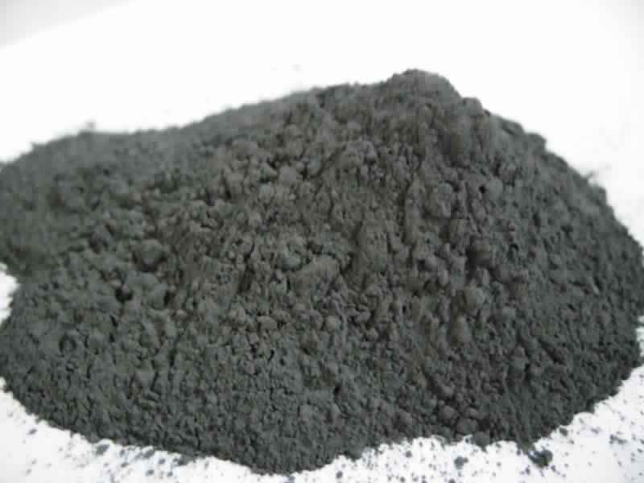  Fe | 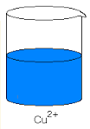

الحالة النهائية
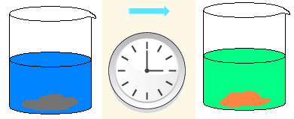

بعد مدة يأخذ الخليط لونا أخضر فاتحا و يتكون جسم صلب احمر اجوري اللون

-1 أعط الأنواع الكيميائية المكونة للمجموعة الكيميائية في الحالة البدئية محددا الحالة الفيزيائية لكل نوع .
-2 علما ان ايونات الحديد II ( Fe²⁺ ) يميزه اللون الاخضر أعط الأنواع الكيميائية المكونة للمجموعة الكيميائية في الحالة النهائية محددا الحالة الفيزيائية لكل نوع .
-3 اكتب المعادلة الحصيلة المتوازنة للتفاعل الحاصل .
4- احسب كمية المادة البدئية لكل من المتفاعلات
5- حدد المتفاعل الحدي .
6- حدد التقدم الأقصى x_{m} للتفاعل و استنتج حصيلة المادة .

نعطي :M(CuSO₄)=160g/mol
:M(Fe)=55,8g/mol

